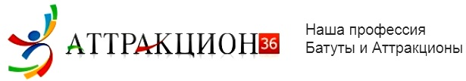

РЕКВИЗИТЫ

Общество с ограниченной ответственностью «Парк Главпраздник»
(сокращенно ООО «Парк Главпраздник»)
394065, РФ, г. Воронеж, проспект Патриотов, 49А
ИНН: 3663118595

ОГРН: 1163668062293

КПП: 366501001

ОКПО: 00036311

Расчетный счет: 40702810013000012608

БИК: 042007681

Банк: Центрально-Черноземный банк ПАО Сбербанк Воронеж

Контактный телефон: 8 800 2008582 +79202118581 +7920 2118188
Генеральный директор: Мещерякова Вера Владимировна

WEB: www.Attraction36.ru www.Аттракцион36.рф
mailto: info@attraction36.ru

